 | 基隆市八堵國民小學辦理各項活動成果照片
 | 名稱 | 鄉土語言文學創作徵文比賽 | 日期 | 96學年度
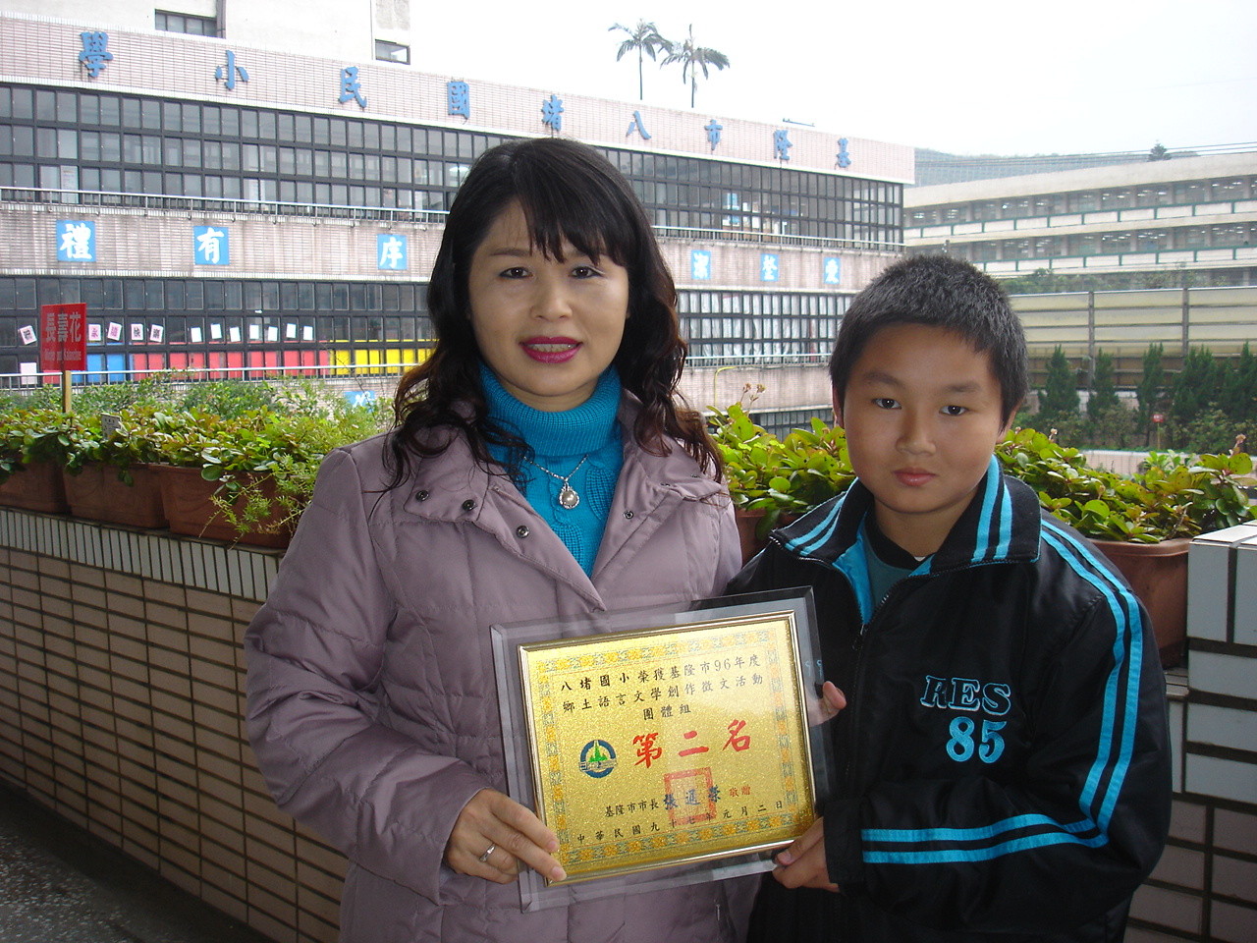
◎內容概述：我們榮獲基隆市鄉土語言文學創作徵文比賽團體組第二名！
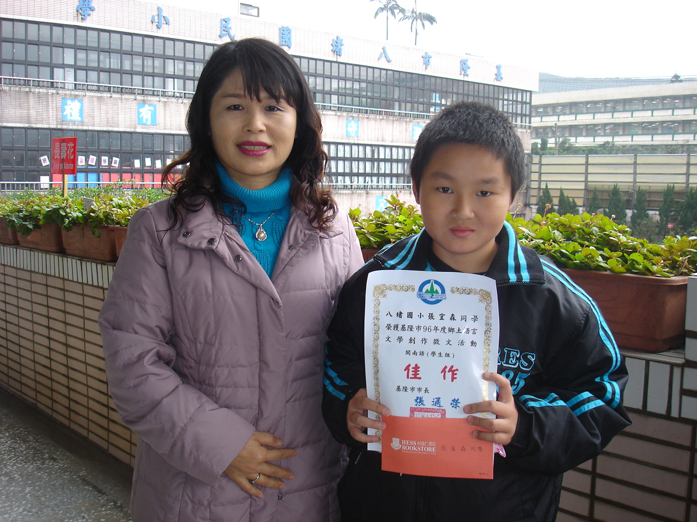

◎內容概述：恭喜同學榮獲鄉土語言文學創作徵文比賽閩南語組佳作！
Keelung Municipal Badu Elementary School

